HU.100 – MONITORAR CONFORMIDADE LGPD
PROJETO: Viabiliza — Sistema de Licenciamento Eletrônico

HISTÓRICO DE REVISÃO
DATA | RESUMO DAS ALTERAÇÕES | VERSÃO | Responsável
16/10/2026 | Revisão pela implementação vigente | 2.0 | Sudoeste Informática
16/10/2026 | Texto revisto para a linguagem de quem usa o sistema | 2.1 | Sudoeste Informática
19/10/2026 | Retirada das HUs sem funcionalidade no sistema, renumeração e reordenação das demais (retaguarda primeiro, portal depois) | 2.2 | Sudoeste Informática

VISÃO GERAL
Quem acompanha a proteção de dados vê três números, sem nome, CPF, CNPJ nem texto de atividade: aceite do termo vigente, retenção dos registros de acesso e volume de consultas a dado pessoal. Não há filtro nem formulário. Abrir a tela fica registrado como dado pessoal. Com termo vigente, a tela mostra a versão, os aceites e quem ainda precisa aceitar de novo. Sem termo publicado, a tela declara a ausência e não inventa versão nem simula aceite. Sem usuários ou sem termo, o percentual de aceite fica em zero; não há percentual de conformidade inventado. A retenção informa por quantos dias os registros de acesso são guardados e qual foi a última limpeza realmente ocorrida. Decisões de viabilidade não entram nessa limpeza. As consultas a dado pessoal aparecem só como volume, sem listar o conteúdo. A seção de direitos do titular informa que eliminação e anonimização ainda dependem de definição do encarregado e não têm rito nesta tela. Não há pedido do titular, portabilidade nem relatório nominativo de quem acessou dado pessoal.

SUMÁRIO

ÉPICO: EP12 — Auditoria e Compliance
HISTÓRIA DE USUÁRIO: Monitorar conformidade LGPD
PRÉ-REQUISITOS
DEPENDÊNCIAS
INTERFACE DE USUÁRIO
TELA 1 - Conformidade da proteção de dados
COMPORTAMENTO ESPERADO TELA 1

ÉPICO: EP12 — Auditoria e Compliance
Como administrador da SEDUR quero acompanhar aceite, retenção e consultas a dado pessoal, de modo que a conformidade seja vista sem abrir o dado na tela.

HISTÓRIA DE USUÁRIO: Monitorar conformidade LGPD
Como administrador da SEDUR quero ver os indicadores de proteção de dados, de modo que eu saiba a cobertura do termo e a retenção dos acessos.

PRÉ-REQUISITOS
• Atribuição de monitorar a proteção de dados
• Termo de proteção de dados publicado, quando a versão e os aceites precisarem aparecer

DEPENDÊNCIAS
Passadas
• Termo de proteção de dados e registros de acesso já existentes

Futuras
• Nenhuma

INTERFACE DE USUÁRIO

TELA 1 - Conformidade da proteção de dados
Caminho no menu: Não há item de menu com esse nome. A tela fica no console para quem monitora a proteção de dados.

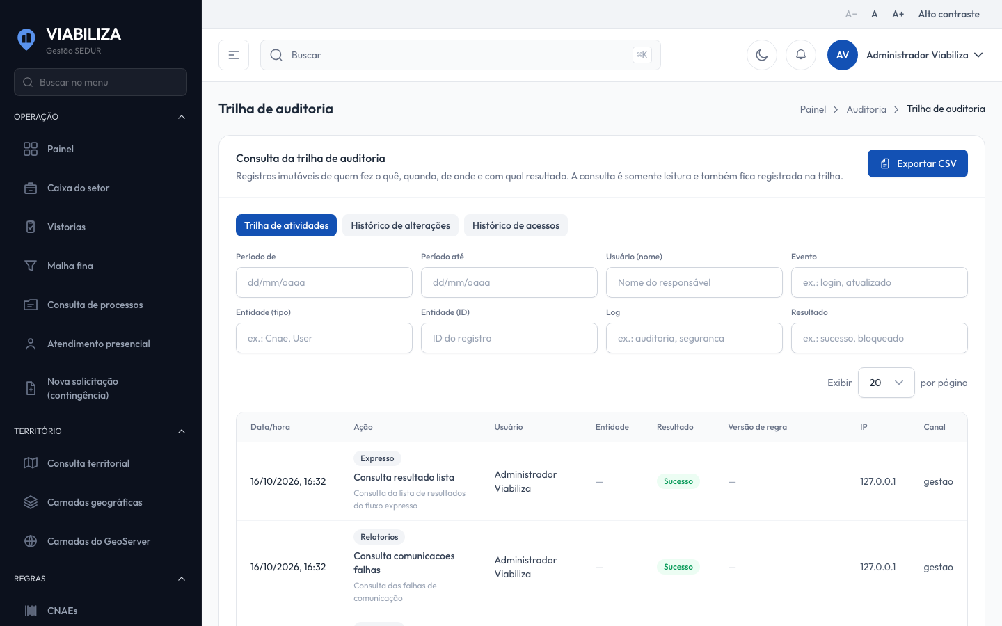

COMPORTAMENTO ESPERADO TELA 1
Cenário 1: Termo vigente
Dado que existe termo de proteção de dados publicado
Quando o administrador abre a tela
Então vê a versão, os aceites, quem ainda precisa aceitar de novo, e a abertura fica registrada como dado pessoal

Cenário 2: Sem termo publicado
Dado que não há termo publicado
Quando o administrador abre a tela
Então a tela declara a ausência e não simula aceite nem inventa versão

Cenário 3: Direitos do titular
Dado que o administrador consulta a seção de direitos do titular
Quando a tela é exibida
Então ela informa que não há eliminação nem anonimização automatizada

Cenário 4: O dado pessoal não aparece
Dado que houve consultas a dado pessoal
Quando o administrador olha o painel
Então vê só o volume, sem nome, CPF, CNPJ ou texto da atividade

